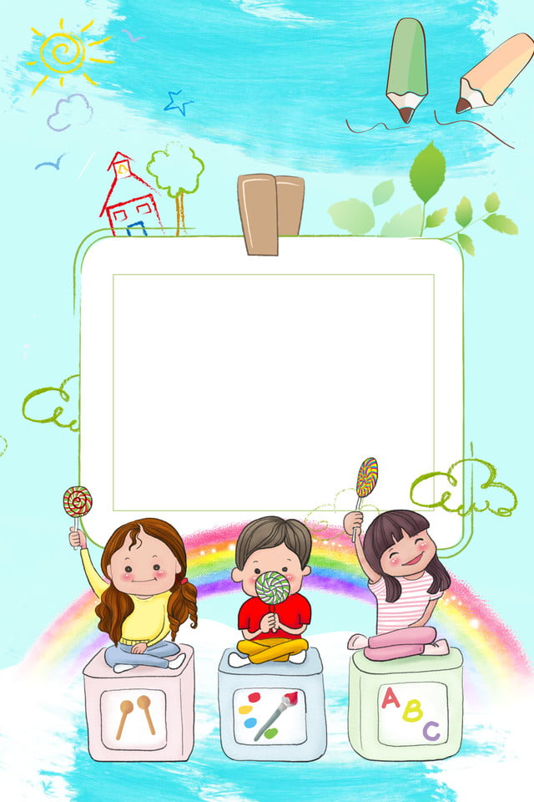

ГРУППА №3 (СРЕДНИЙ ДОШКОЛЬНЫЙ ВОЗРАСТ

Неделя «Мастера – затейники».

«Дети должны жить в мире красоты,
игры, фантазии, сказки, музыки,
В. А. Сухомлинский

Лето – это прекрасная пора, когда дети могут в свое удовольствие играть, бегать, загорать, это самый благоприятный период для проведения закаливающих и оздоровительных мероприятий на свежем воздухе.
Удивительный мир лета встречает ребёнка морем звуков, запахов, сотней загадок и тайн. А столько вокруг удивительного и неизведанного.
Ребята активно вовлекались в увлекательный педагогический процесс – ежедневно наблюдали за природными явлениями, участвовали в исследовательской и трудовой деятельности, играли в разнообразные игры, тем самым получили массу новых и ярких впечатлений.
Интересно и увлекательно в нашей группе прошла тематическая неделя «Мастера – затейники». В день «Волшебной бумаги» ребята выполняли поделки из бумаги, делая улитку, используя технику оригами, изготовили самолетики и кораблики, проводили опыты. На прогулке дети с большим азартом играли в игры со своими поделками. В день «Очень умелых ручек» мастерили поделки из бросового материала, мастерили из компьютерных дисков зверят . День «Песочных фантазий» порадовал дошколят самым любимым занятием детей – игрой с песком. Ребята активно включились в процесс творчества и порадовали нас своими удивительными и неповторимыми работами. День «Разноцветной игры» позволил ребятам создать красочные картины, используя нетрадиционные техники рисования ,ребята рисовали солью и акварелью. Закончилась неделя весело и ярко! Дети вместе с воспитателем пели песни, отгадывали загадки, играли с воздушными шарами и мыльными пузырями. Неделя «Мастеров-затейников» подарила всем участникам много позитивных эмоций!

